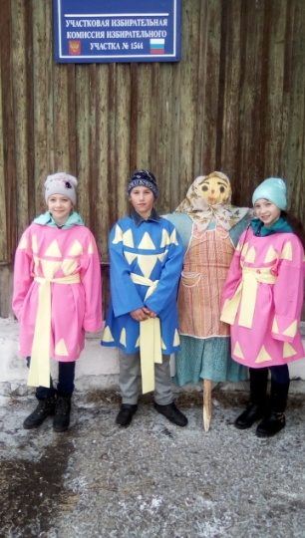
Масленица – самый радостный праздник в предвкушении наступающей весны. Празднование масленицы, это не только хороший повод повеселиться, но и возможность хотя бы кратко вспомнить народную историю.
10 марта в д. Кочерикова прошел праздник «Прощай масленица!» подготовленный Специалистом Клуба и местными жителями.
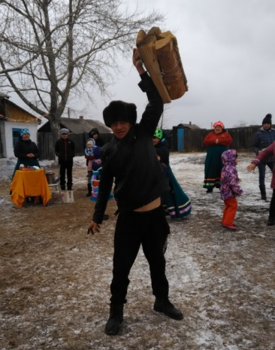
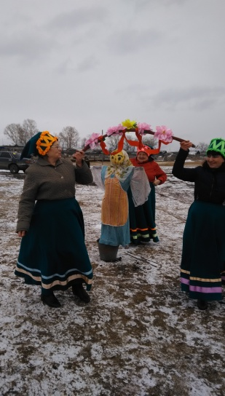
На уличной территории Клуба организовали игровую и концертную площадку, а так же румяные блинчики и горячий чай. Весело прошла конкурсная программа, в которой активно и задорно принимали участие взрослые и юные жители Кочерикова , а вокальный ансамбль скрашивал все действо веселыми музыкальными номерами. В конце празднования состоялся розыгрыш масленичной лотереи. Все участники были отмечены призами, любезно предоставленными Администрацией ТМО и предпринимателем п. Тайтурка Дейз С.Л
Е. Пиндичук
Специалист Клуба д. Кочерикова

